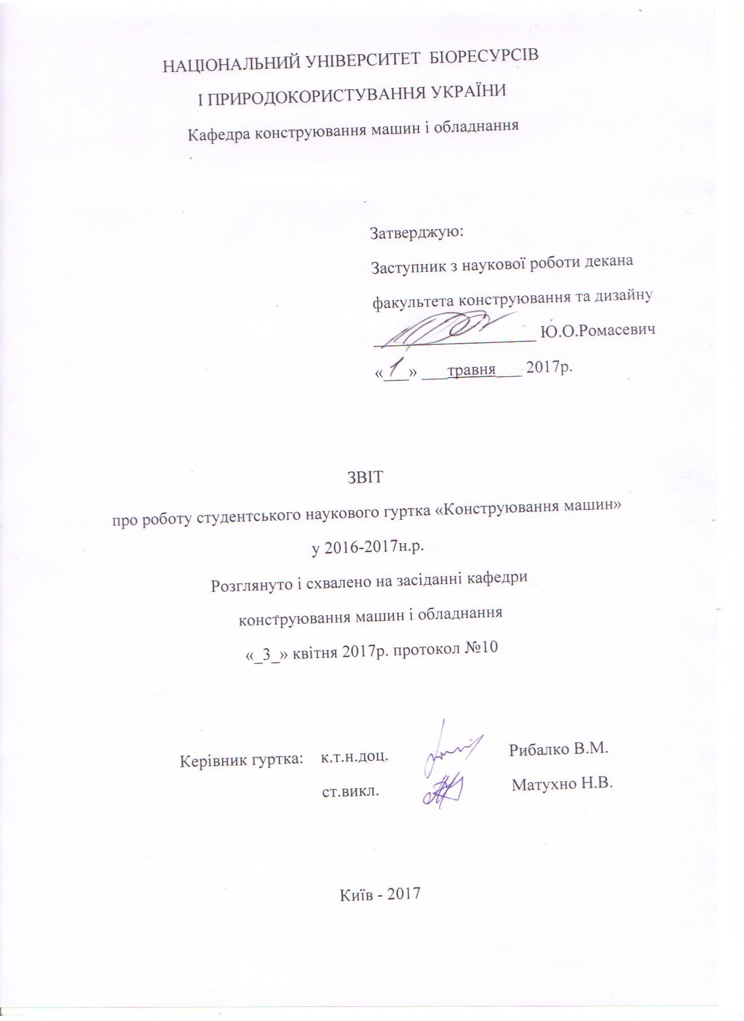
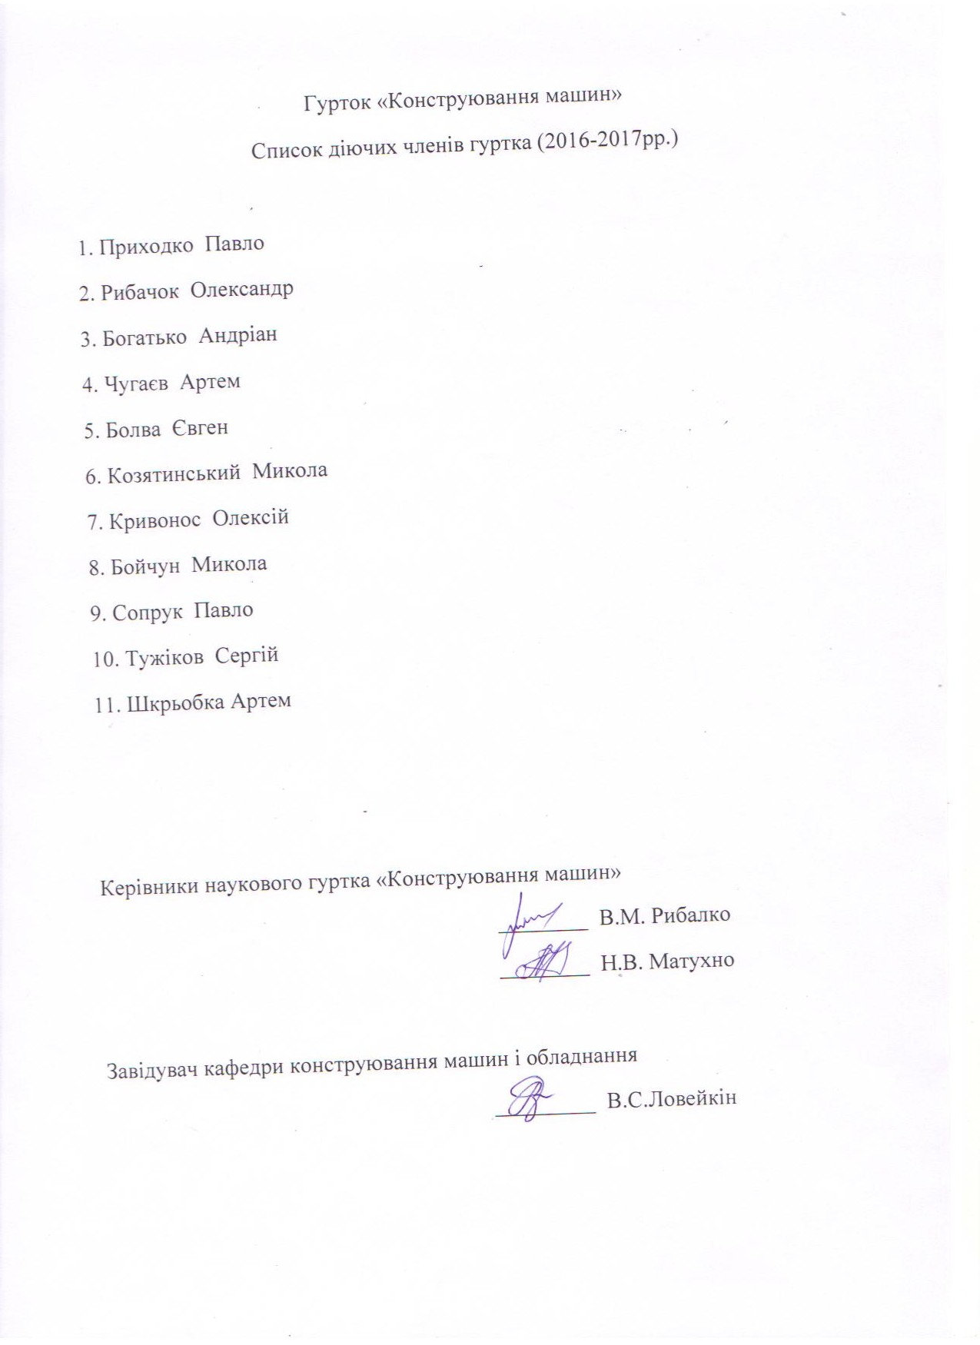

Звітній період – 2016-2017 навчальний рік
Наукова спрямованість гуртка – вивчення конструкцій, дослідження роботи, розрахунок та конструювання вузлів і деталей с.г.машин.
Кількість членів гуртка – 18
Кількість студентів, залучених до роботи гуртка (не членів гуртка) – 2
Результативні показники членів гуртка:
- кількість тез, матеріалів доповідей членів гуртка:
Назва тези | Збірник | Автори
1. Аналіз роботи механізмів підйому вантажу гвинтового типу  2. Конструювання механізму підйому рухомих елементів мобільного контейнера-трансформера  3. Удосконалення конструкції бункера-накопичувача відходів цеху механічної обробки деревини  4. Аналіз роботи пневмотранспортних установок, які використовують для переміщення сипких матеріалів  5. Аналіз роботи транспортних засобів для перевезення маломірної деревини | Тези доповідей 71^{ї} всеукраїнської науково-практичної студентської конференції «Наукові здобутки студентів у дослідженнях технічних та біоенергетичних систем природокористування: конструювання та дизайн  Тези доповідей 71^{ї} всеукраїнської науково-практичної студентської конференції «Наукові здобутки студентів у дослідженнях технічних та біоенергетичних систем природокористування: конструювання та дизайн  Тези доповідей 71^{ї} всеукраїнської науково-практичної студентської конференції «Наукові здобутки студентів у дослідженнях технічних та біоенергетичних систем природокористування: конструювання та дизайн  Тези доповідей 71^{ї} всеукраїнської науково-практичної студентської конференції «Наукові здобутки студентів у дослідженнях технічних та біоенергетичних систем природокористування: конструювання та дизайн  Тези доповідей 71^{ї} всеукраїнської науково-практичної студентської конференції «Наукові здобутки студентів у дослідженнях технічних та біоенергетичних систем природокористування: конструювання та дизайн | Приходько Павло  Рибачок Олександр  Богатько Андріан  Чугаєв Артем  Болва Євген
- кількість статей, опублікованих членами гуртка – 0
- кількість статей у фахових виданих – 0
- кількість патентів – 0
- виступи студентів – учасників гуртка у семінарах, конференціях, тощо;
Назва конференції | Місце проведення | Назва організаці, на базі якої проводилася конференція | Дата проведення | Учасники
71^{а} всеукраїнська науково-практична студентська конференція «НАУКОВІ ЗДОБУТКИ СТУДЕНТІВ У ДОСЛІДЖЕННЯХ ТЕХНІЧНИХ ТА БІОЕНЕРГЕТИЧНИХ СИСТЕМ ПРИРОДОКОРИСТУ-ВАННЯ:  КОНСТРУЮВАННЯ ТА ДИЗАЙН | Київ | Факультет конструюва-ння та дизайну | Березень 2017 року | Приходько Павло  Рибачок Олександр  Богатько  Андріан  Чугаєв Артем  Болва Євген
- кількість студентів учасників гуртка у виставках, форумах – 0.
- кількість студентів учасників гуртка у міжнародних та Всеукраїнських наукових студентських олімпіадах
Назва навчальної дисципліни | Ім’я та прізвище студента | Керівник | Місце проведення | Результат
Деталі машин і основи конструювання | Приходько Павло | Доц. Рибалко В.М. | Національний університет «Львівська політехніка» | 2 місце

